
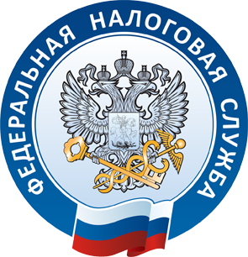
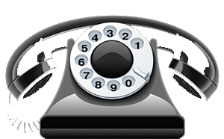
УПРАВЛЕНИЕ ФЕДЕРАЛЬНОЙ
НАЛОГОВОЙ СЛУЖБЫ
ПО НОВОСИБИРСКОЙ ОБЛАСТИ
www.nalog.ru
8-800-222-22-22
«ГОРЯЧАЯ ЛИНИЯ»
о порядке заполнения налоговой декларации 3-НДФЛ
по налогу на доходы физических лиц за 2019 год
в Межрайонной ИФНС № 15 по Новосибирской области:
+7 (383) 402-74-58

Срок подачи декларации по форме
3-НДФЛ по налогу на доходы физических лиц за 2019 год –
не позднее 30 апреля 2020 года

